Výstava "Královna Dagmar, česká princezna" v Kodani
V Knihovně Humanitní fakulty Kodaňské univerzity se 15.-31. října 2012 uskutečnilo další zastavení dánské verze výstavy "Královna Dagmar, česká princezna".
Úvodní slovo na vernisáži přednesli velvyslanec Zdeněk Lyčka, ředitel Královské knihovny Erland Kolding Nielsen, ředitel fakultní knihovny Hans Christian Mikkelsen a jeden z autorů výstavních textů, prof. John Lind. Spolu s panely na stěnách byly ve dvou vitrínách zároveň vystaveny unikátní originály balad o královně Dagmar ze sbírek Královské knihovny.
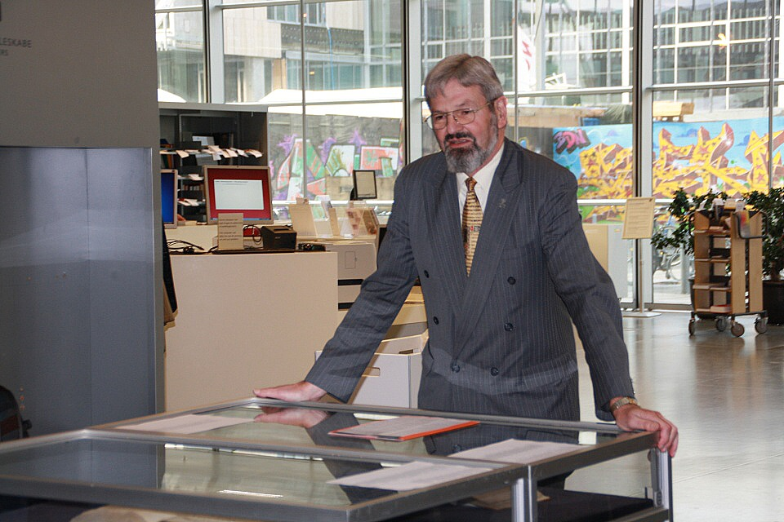
Úvodní slovo ředitele Královské knihovny Erlanda Koldinga Nielsena.
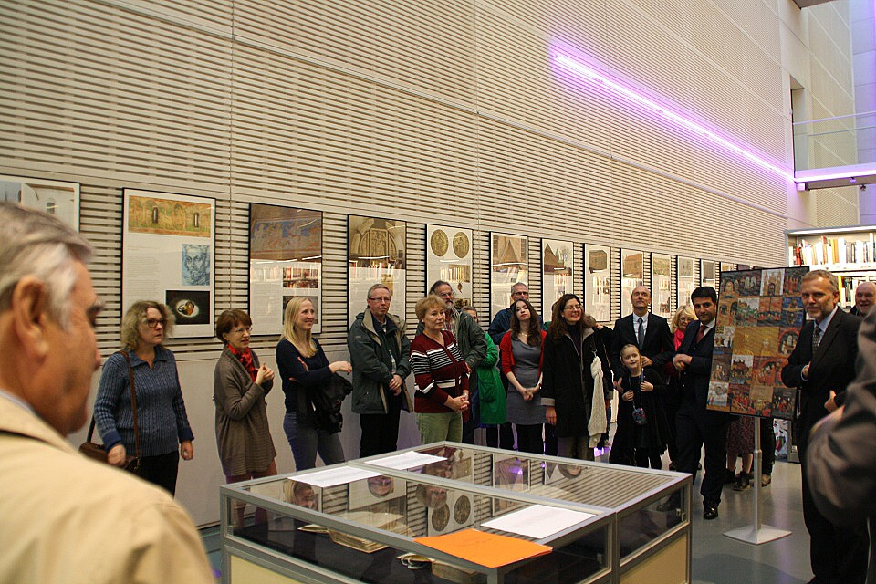
Úvodní slovo velvyslance Zdeňka Lyčky (vpravo).
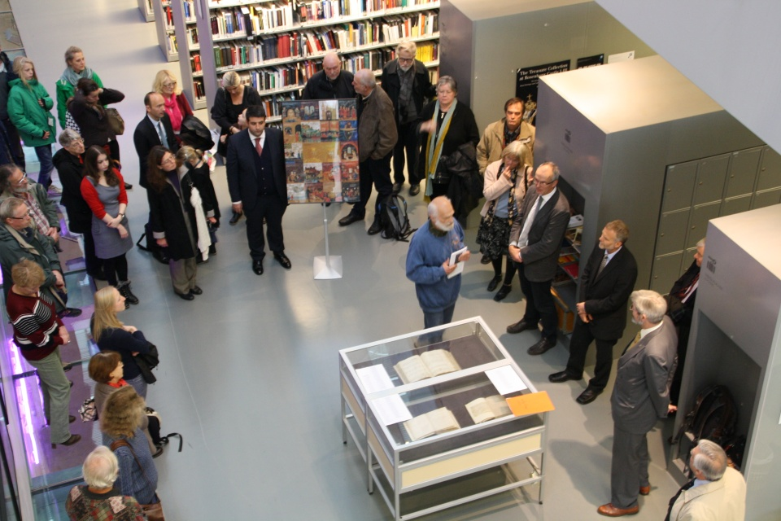
Úvodní slovo profesora Johna Linda (uprostřed).
Výstavu, kterou kurátorsky připravil Velvyslanectví ČR v Kodani, tvoří 20 panelů, jejichž texty o Přemyslovcích, Valdemarovcích, o historických faktech i legendách napsali čeští a dánští historikové, grafickou stránku provedl Ivan Prokop. Výroba byla zčásti uhrazena ze sponzorského daru Saxo Bank.
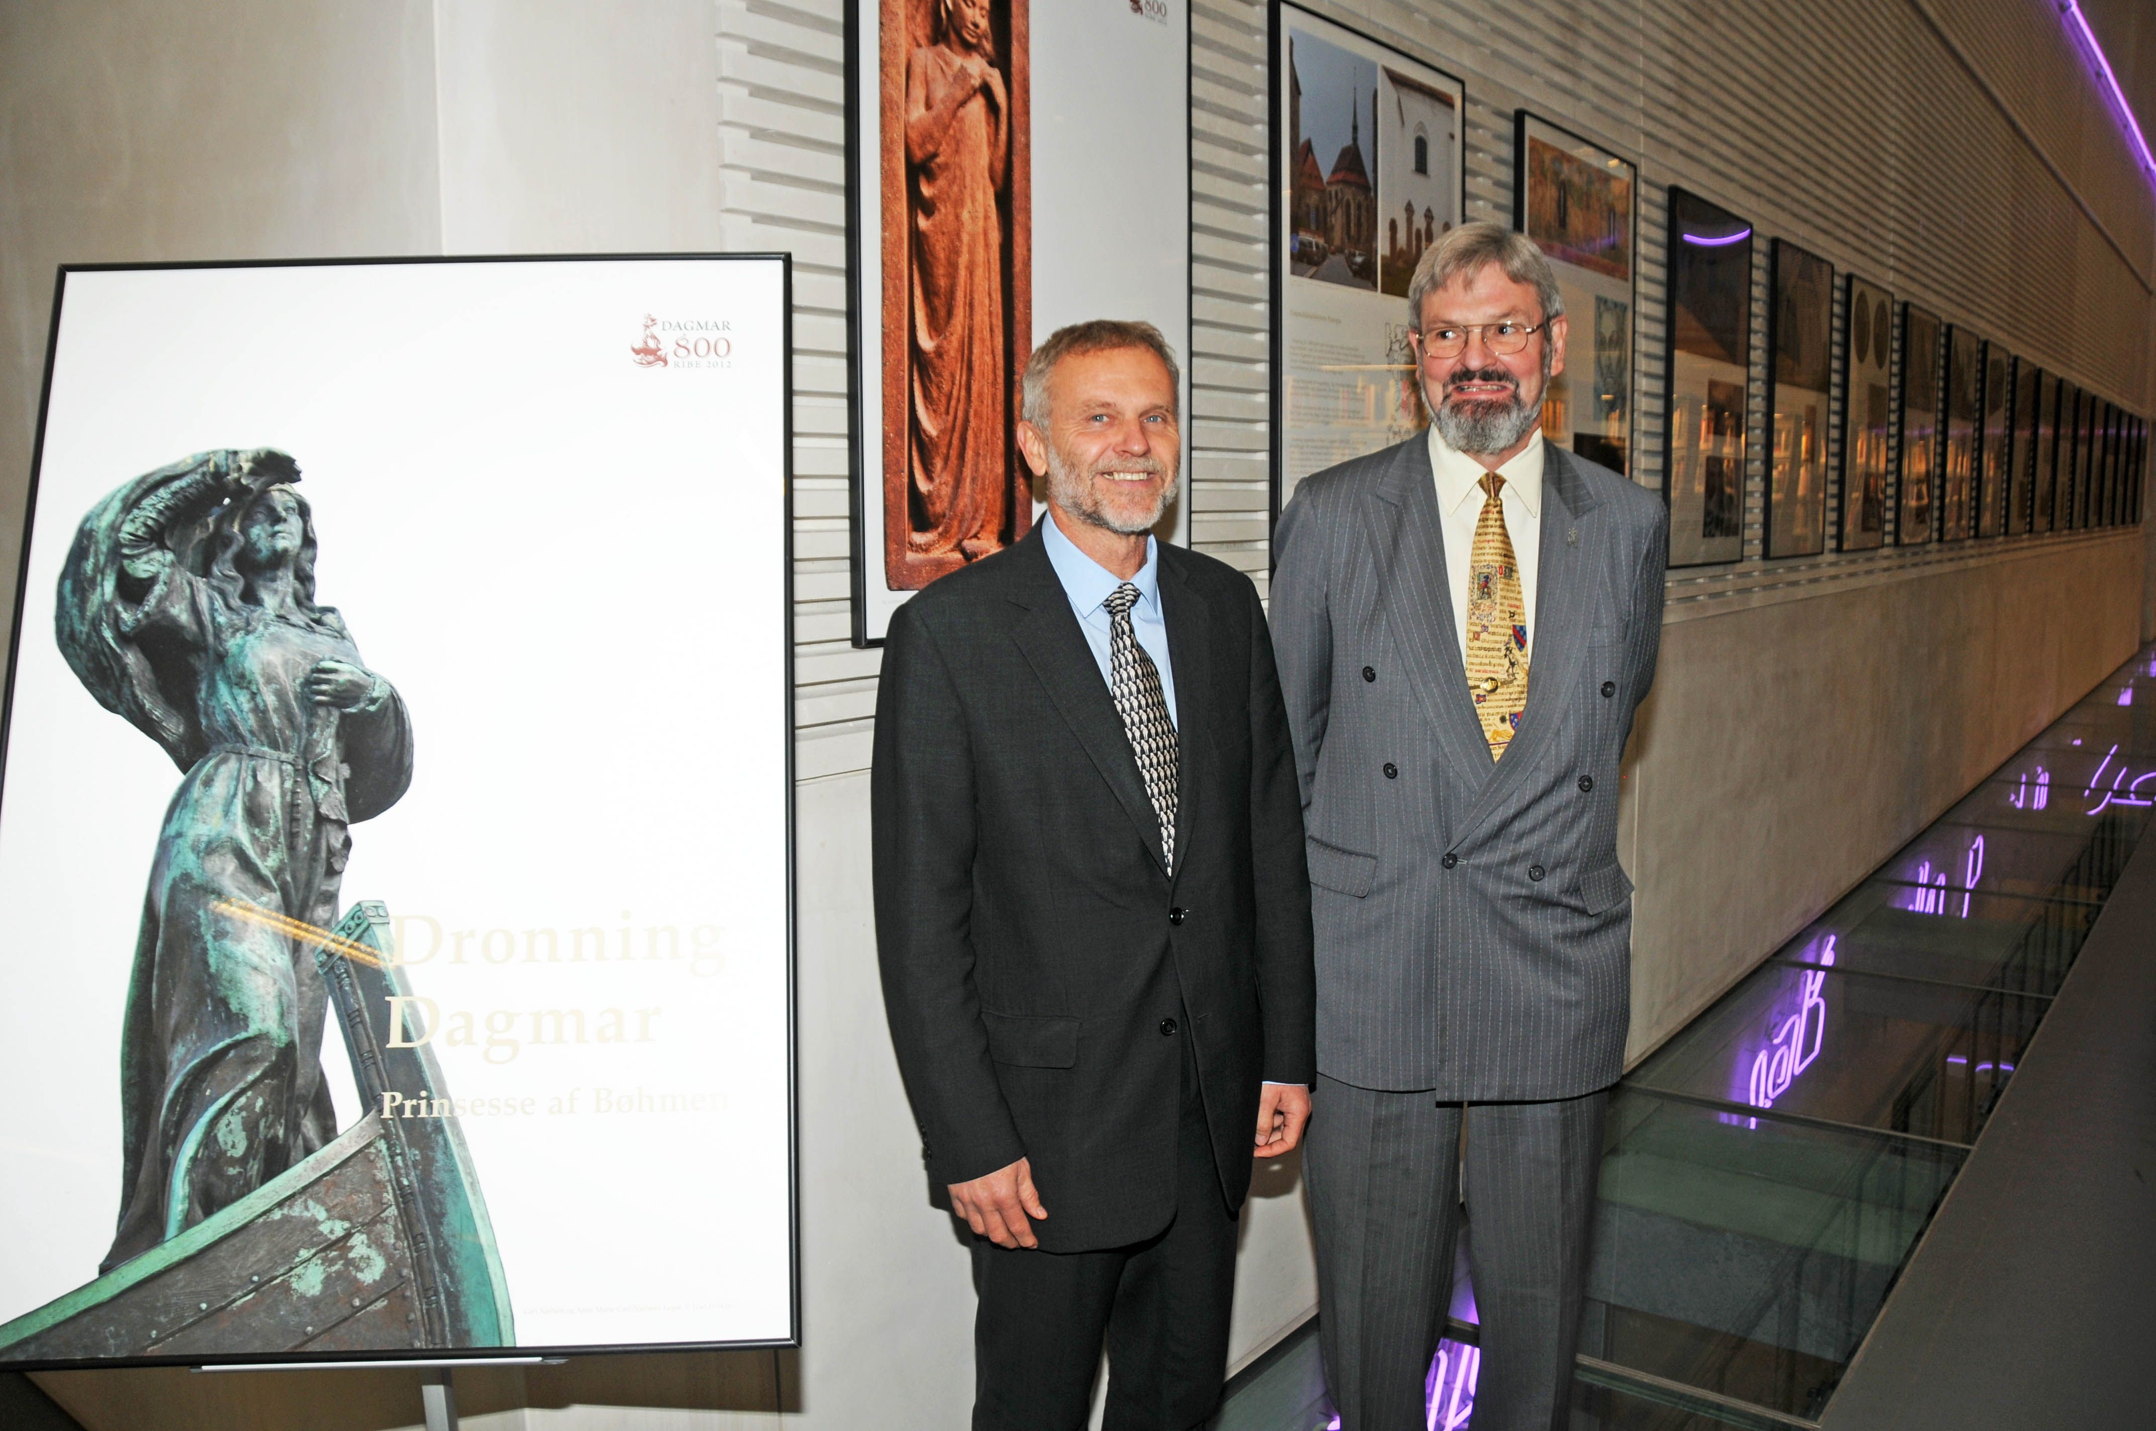
Zleva: Velvyslanec Z. Lyčka s ředitelem Královské knihovny v Kodani E. Koldingem Nielsenem, foto: Hasse Ferrold
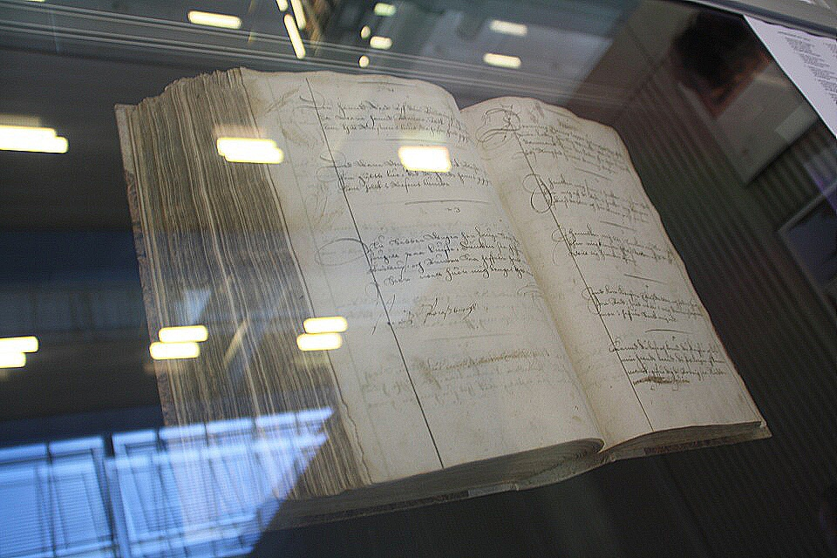
Originál balad o královně Dagmar ze sbírek Královské knihovny.
Výstava Královna Dagmar, česká princezna putuje po Dánsku v období, kdy si připomínáme 800 let od úmrtí této jediné historické osobnosti spojující naše země. Poprvé byla představena v květnu 2012 v Ribe (kde královna Dagmar žila a zemřela) v rámci Festivalu Dagmar800. Druhým výstavním místem byl Ringsted, kde je Dagmar pochována. Po třetím zastavení, tentokrát v hlavním městě Kodani, doputovala výstava do Ústřední knihovny královského města Roskilde, kde je k vidění od 2. do 30. listopadu 2012. V jednání je její uvedení v dalších dánských městech, např. Aarhusu.
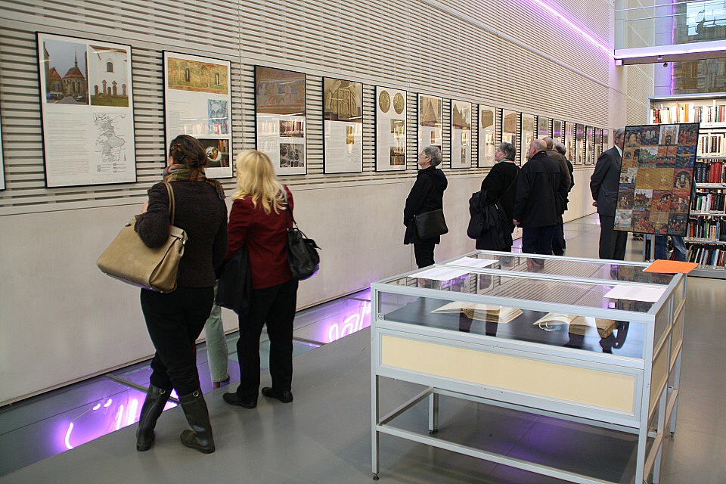
Výstava "Královna Dagmar, česká princezna".
Česká verze výstavy, která vznikla z iniciativy velvyslance Z. Lyčky a za podpory Severské obchodní komory v České republice, byla ve dnech 27. září – 30. října 2012 umístěna v Národní knihovně v Praze. 8. listopadu 2012 bude slavnostně zahájena v Kutné Hoře, partnerském městě Ringstedu. Dalšími zastaveními budou Moravské zemské muzeum v Brně (leden-únor 2013), Vlastivědné muzeum v Olomouci a další místa v České republice.
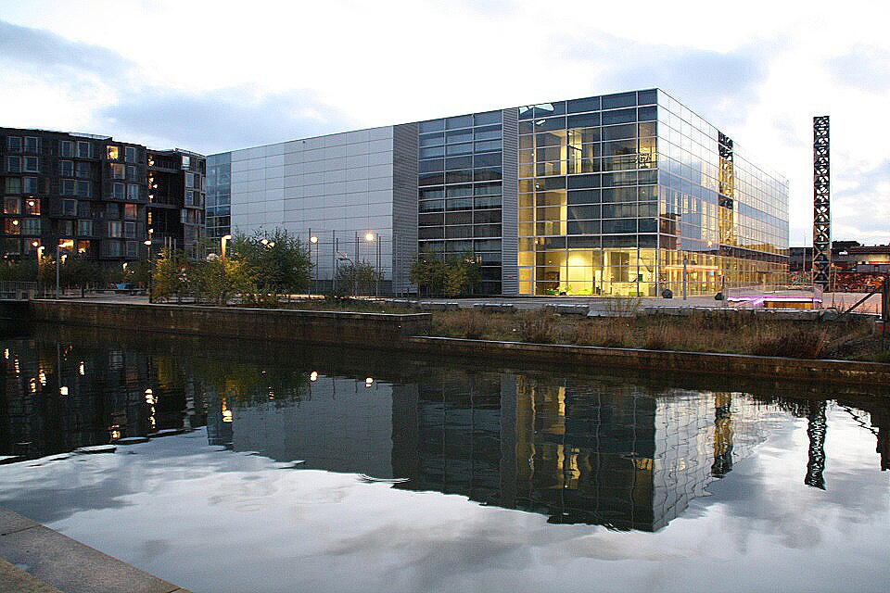
Knihovna Humanitní fakulty Kodaňské univerzity.

